Тема недели: «Весна в окно стучится».
Познавательная деятельность (познание предметного мира).
Тема: «Что можно увидеть на прогулке весной?».
Цель: вызывать интерес к наблюдениям за изменениями в природе. Обращать внимание признаки весны: снег растаял, появилась трава, поют птички, потому что они рады теплу, на деревьях набухли почки.

Взрослый подводит ребенка к окну и вместе с ним наблюдает за происходящим на улице. Примерный текст беседы: «Посмотри, внимательно – ты видишь снег? И я не вижу, потому что солнышко греет сильно и снег растаял. А это дерево, оно большое, его ствол коричневого цвета, он один. Ветки поменьше и их очень много. Обрати внимание на почки – они уже достаточно большие и совсем скоро из них появятся листочки. А внизу под деревом трава, она еще совсем маленькая, зеленого цвета. Посмотри на первые желтые цветочки – это мать и мачеха, они одни из первых распускаются весной, какие они красивые. Весной возвращаются птицы из теплых мест. Они строят гнезда. Посмотри внимательно на одежду людей - она намного легче зимней, но снимать куртки и шапки еще рано. Вот сколько изменений произошло в природе. А теперь попробуй сам вспомнить, что мы с тобой увидели на улице».
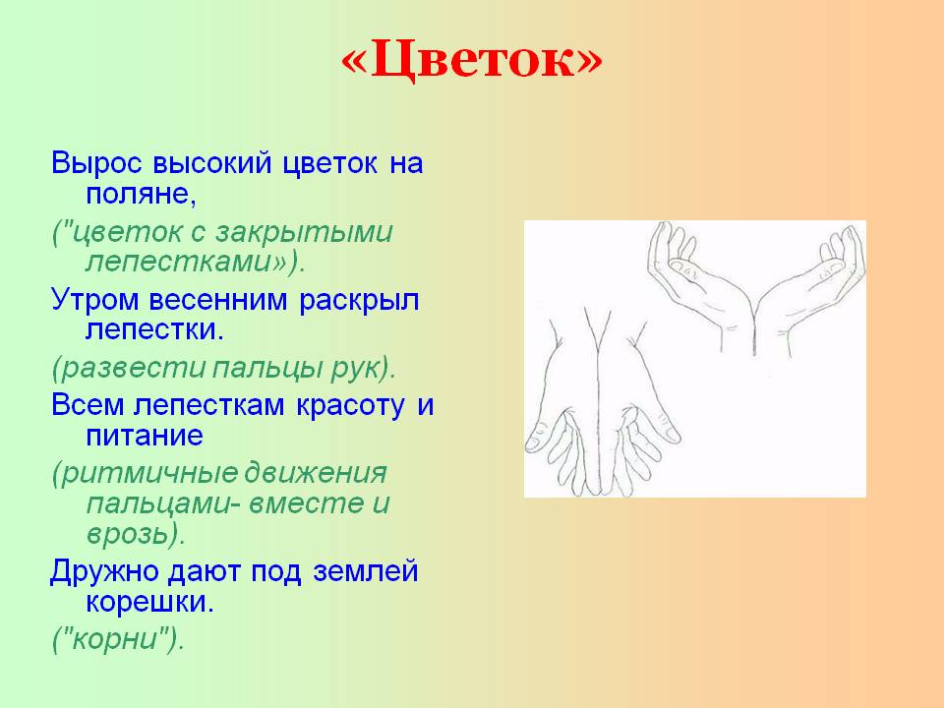

Повторим пальчиковую игру «Цветок».

3. Физкультминутка.
Мы топаем ногами, (топают ногами.)
Мы хлопаем руками, (хлопают руками.)
Качаем головой, (качают головой.)
Качаем головой.
Мы ручки поднимаем, (поднимают руки.)
Мы ручки опускаем, (опускают руки.)
Мы ручки подаем (берутся за руки.)
И бегаем кругом. (бегут по кругу.
А сейчас посмотри на картинку и вспомни признаки весны, которые знаешь.
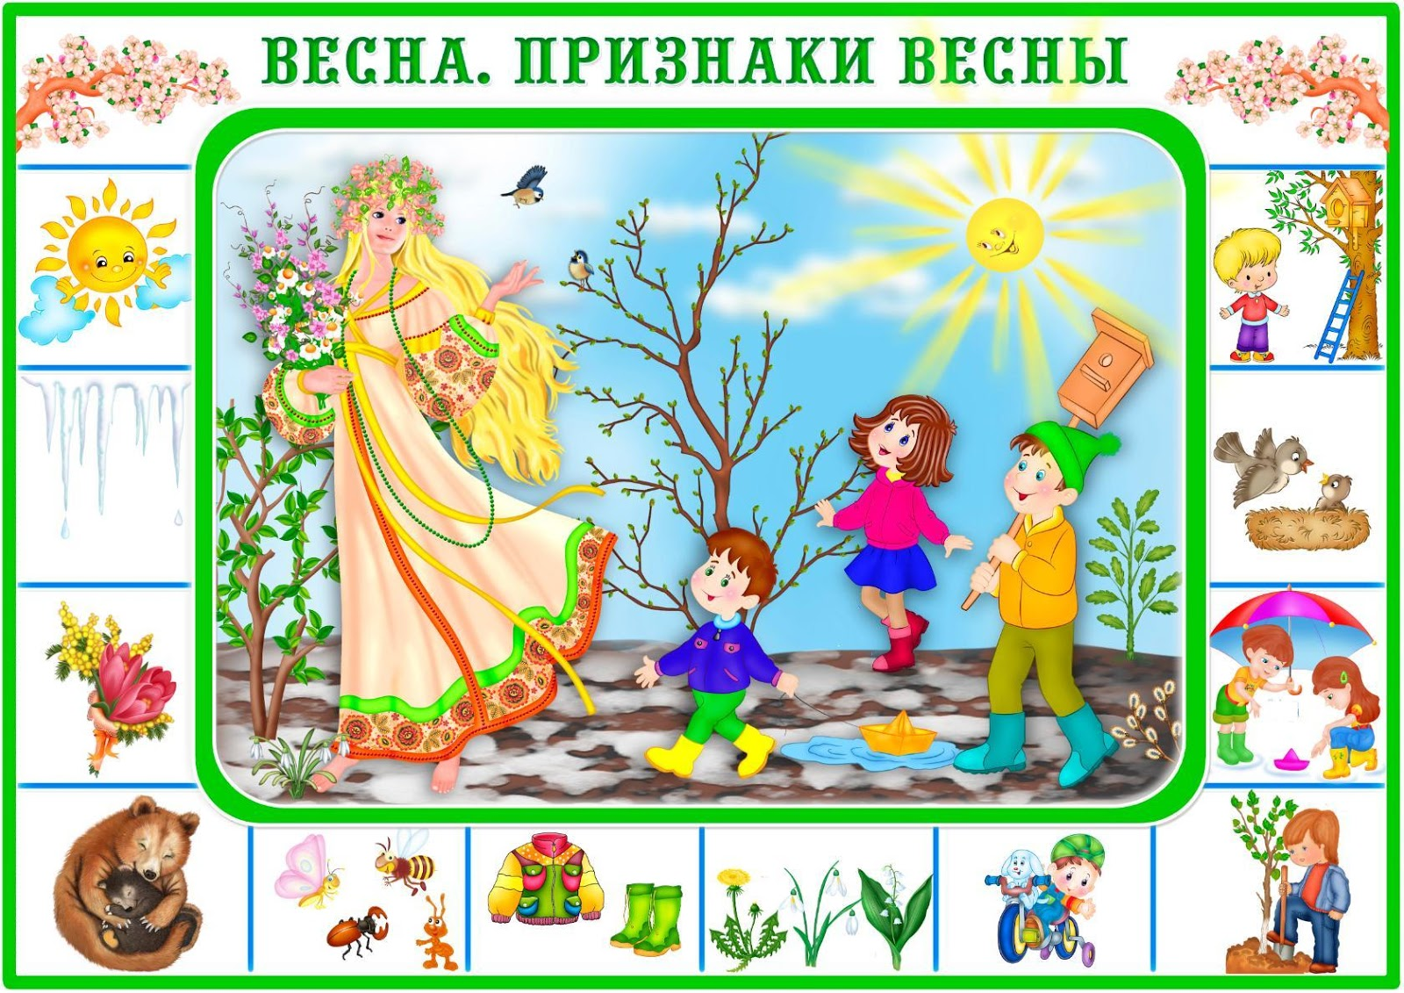

Выучите с малышом потешку «Божья коровка» и «Дождик лей!»

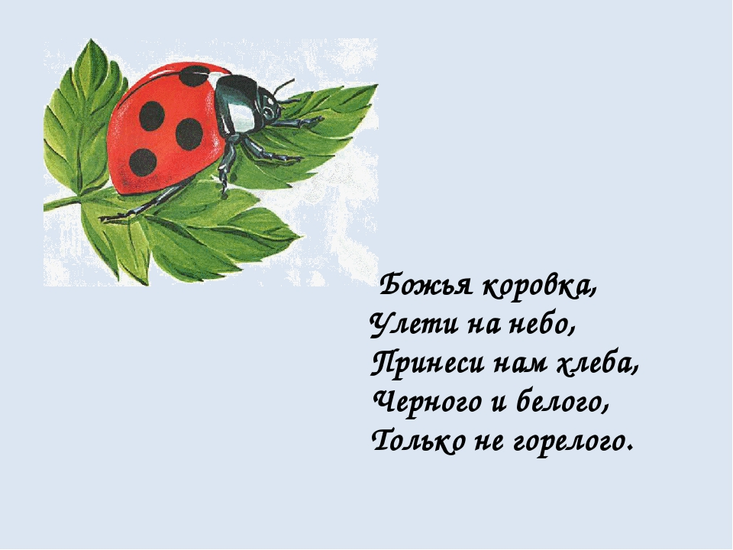
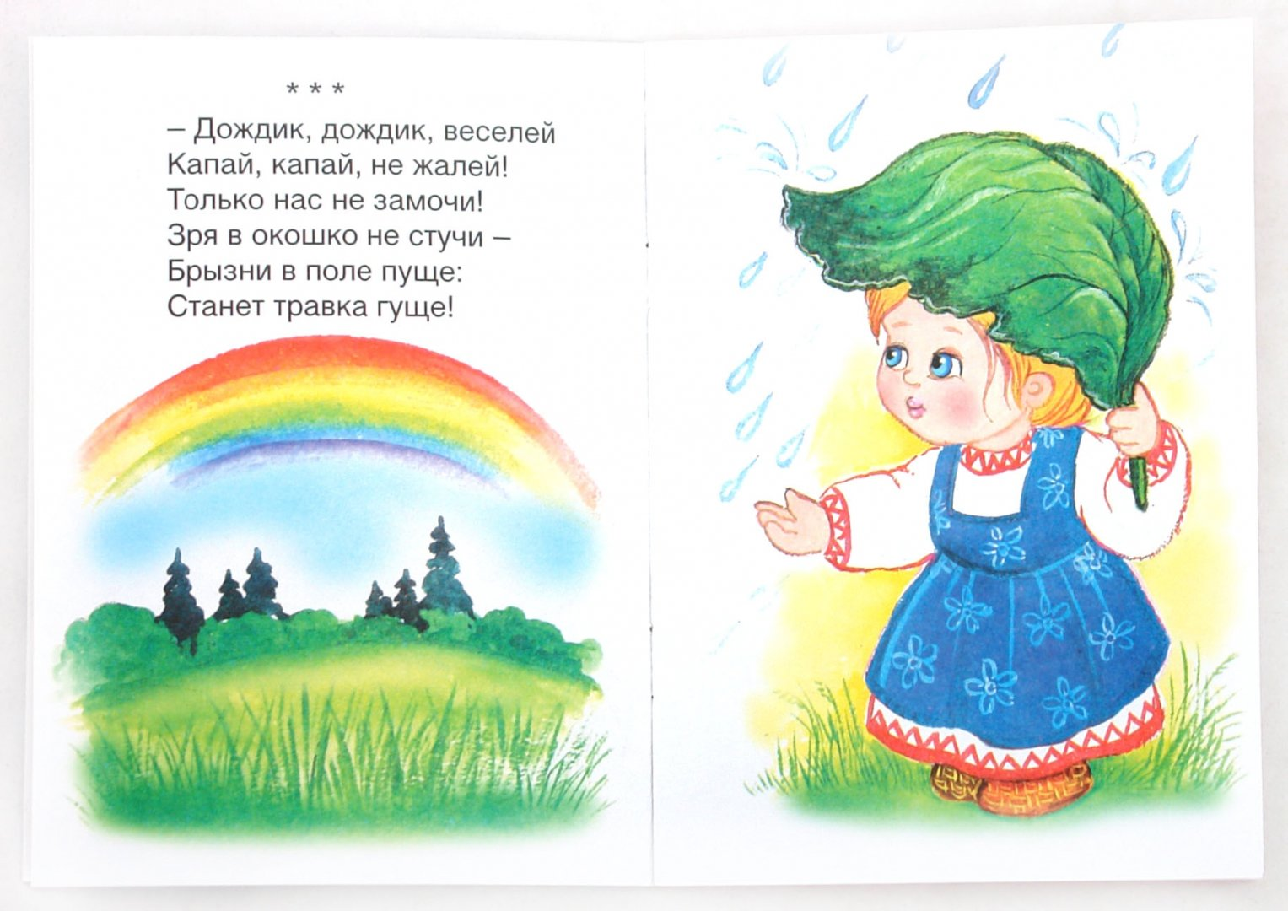

Повторите с ребенком песенку «Воробей с березы».

Воробей с берёзы на дорожку прыг.
Больше нет мороза. Чик-чирик!
Вот журчит в канавке быстрый ручеёк,
И не зябнут лапки. Скок-скок-скок!
Высохнут овражки. Прыг-прыг-прыг!
Выползут букашки. Чик-чирик!

Познавательная деятельность (сенсорное развитие).
Тема: «Матрешки» (действия с предметами).
Цель: закреплять умение собирать 4х местную матрешку с учетом рисунка по словесному указанию. Развивать обследовательские и манипулятивные действия с предметами.
- Сегодня нам в гости пришла матрешка. Как ты думаешь, она одна? Взрослый встряхивает матрешку. Нет. Там еще есть матрешки (раскрывает большую матрешку и вынимает из нее другую). Сколько теперь матрешек? Правильно, две. Какие они по размеру? Да, большая и поменьше. А как узнать осталась ли внутри матрешки? Нужно встряхнуть ее и открыть. Там еще что-то гремит. (Взрослый открывает матрешку и достает следующую, аналогичная работа проводится с последней матрешкой).

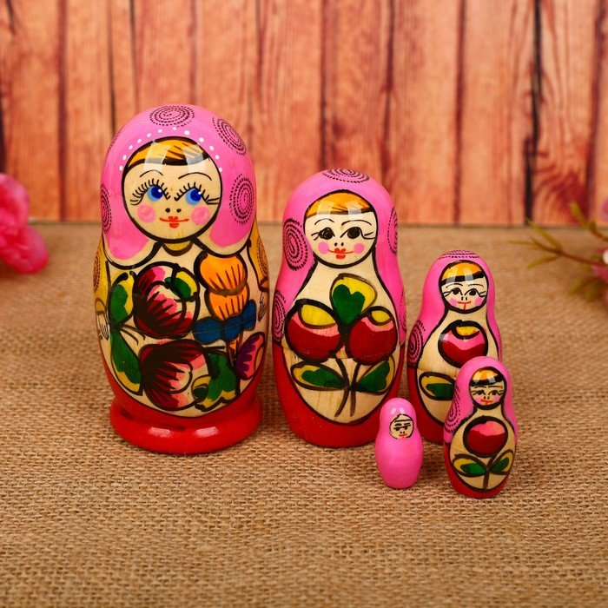
А теперь спрячь всех матрешек в одну большую. Какую сначала возьмем? Правильно, маленькую. В какую будем ее прятать? Да, в ту, которая побольше и т. д, пока не соберется одна большая матрешка.
Поиграйте с вкладышами, стаканчиками, формочками.

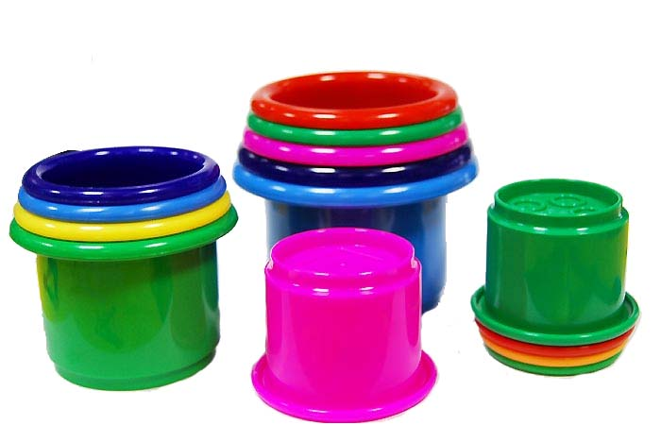
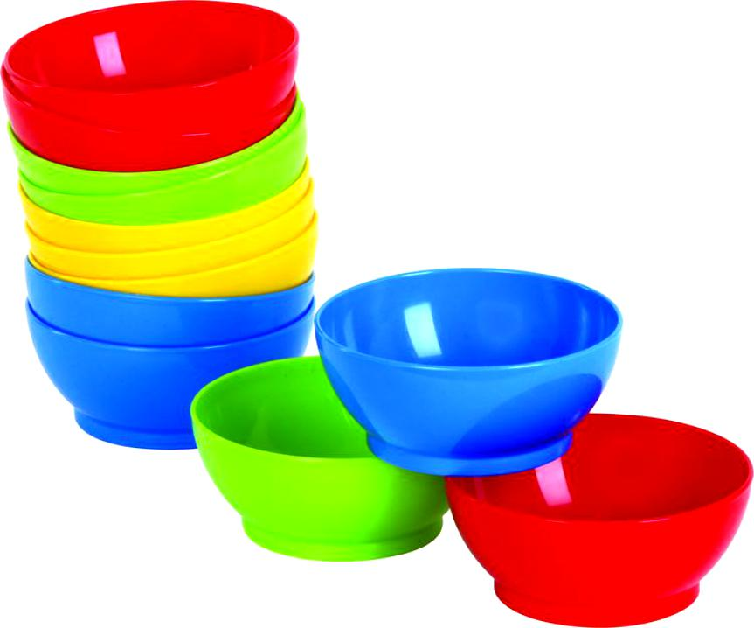

Предложите ребенку раскраску «Матрешка», задание – украсить сарафан.

Для развития речи и артикуляционного аппарата, предлагаем вам комплекс артикуляционной гимнастики для малышей:
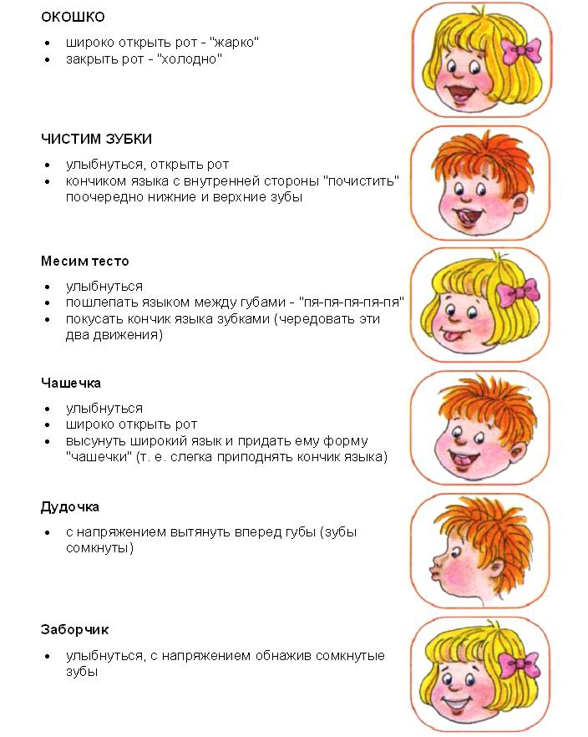
Продуктивная деятельность. Лепка.
Тема: «Светофор».
Цель: продолжить знакомить детей со светофором; закреплять умение раскатывать пластилин круговыми движениями и сплющивать; формировать умение располагать круги друг над другом прижимая их к картону; воспитывать аккуратность в работе с пластилином.
Для работы вам потребуется: пластилин, картон, ножницы, подставка под лепку.
- Из картона заранее вырежете заготовку светофора (ширина 2-3 см) и подготовьте 3 бруска пластилина: красного, желтого и зеленого цветов.
- Побеседуйте с ребенком о последовательности сигналов светофора.
- Затем предложите малышу при помощи стеки отделить нужное количество пластилина от брусочков для выполнения задания.
- После этого круговыми движениями ладоней ребенок скатывает 3 шарика одинакового размера.
- И в завершении работы – прижимает их к картонной заготовке в нужном порядке.

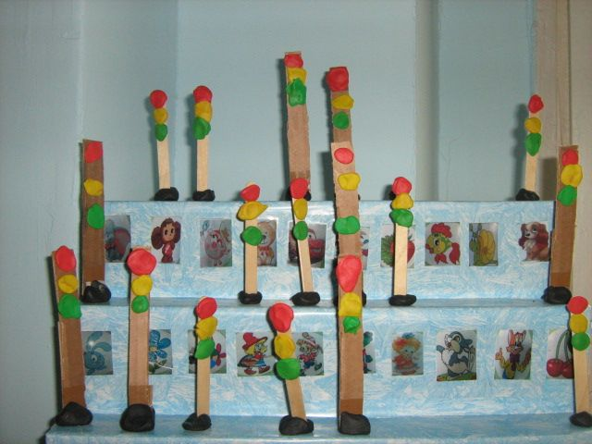

Двигательная деятельность.
Тема: движение в игровой ситуации.
Цель: упражнять детей в выполнении движений в игровой ситуации, вызывать радостный настрой.

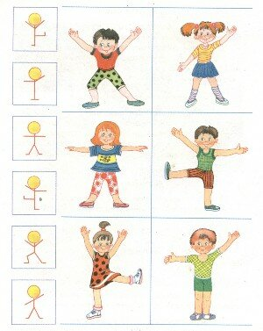

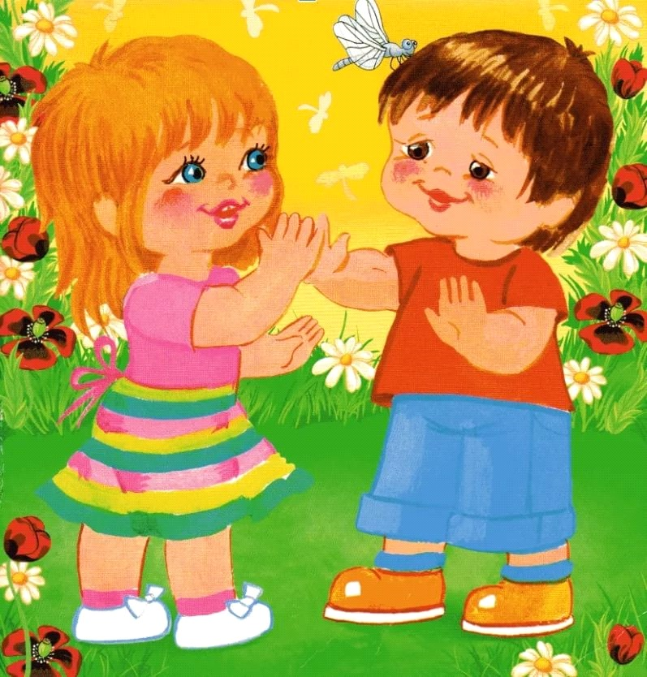

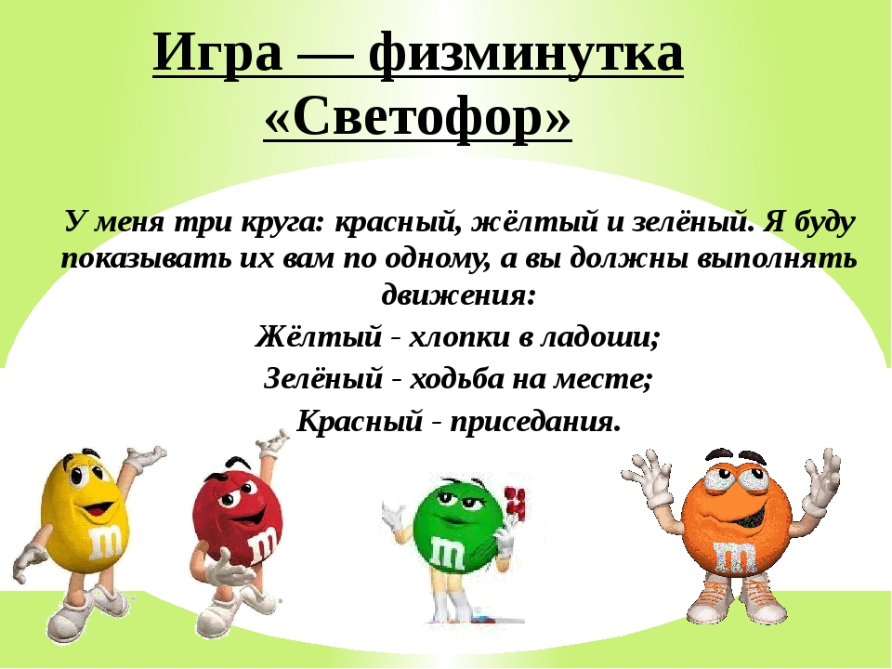
Продуктивная деятельность (конструирование).
Тема: «Многоэтажные дома»
Цель: Продолжать вызывать интерес к конструированию. Упражнять в различении 6 цветов: красный, желтый, синий, зеленый, белый.
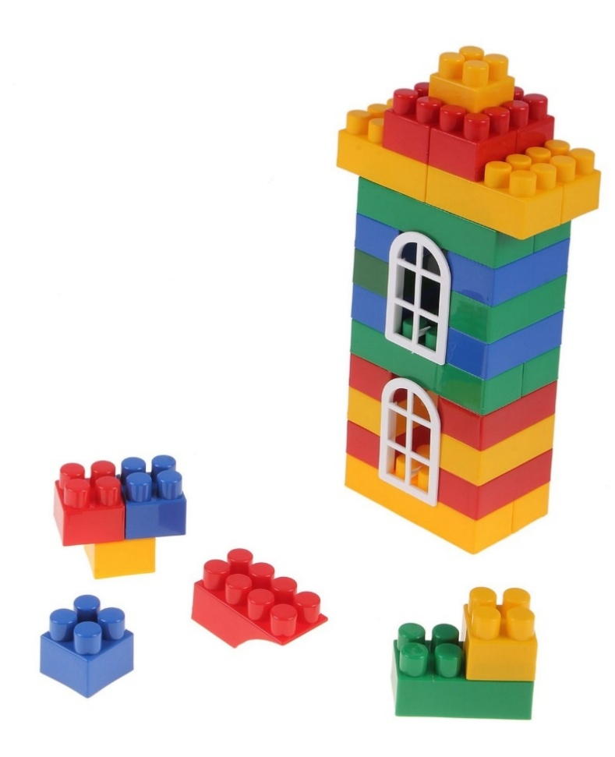
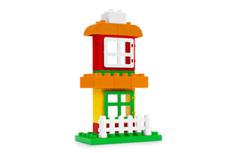

Коммуникативная деятельность (развитие мелкой моторики).
Тема: «Тучка и дождик».
Цель: укрепление мышц пальцев и кистей рук; обучение дозировано применять силу рук.
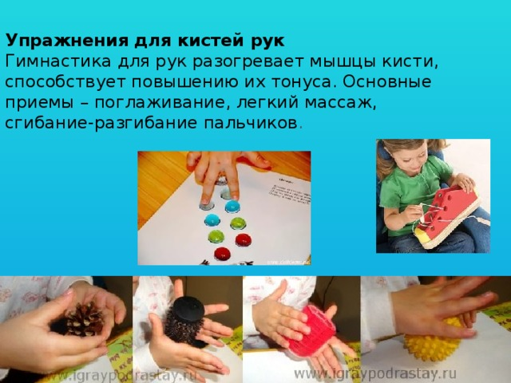

Пальчиковая гимнастика: «Дарики - комарики».

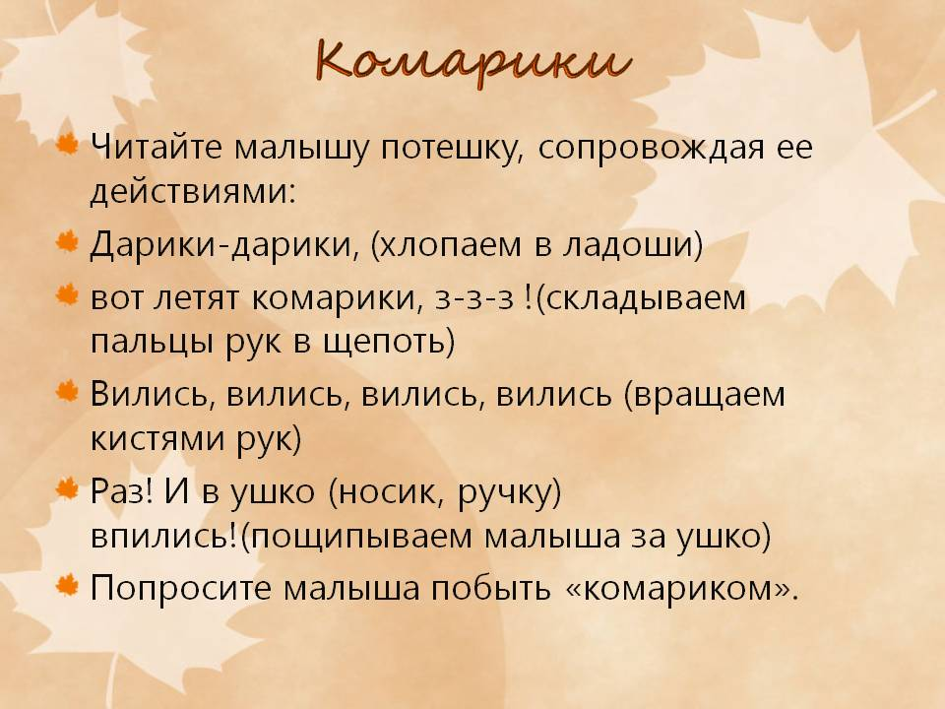

Игры с предметами и материалами: «Сдуй игрушку».

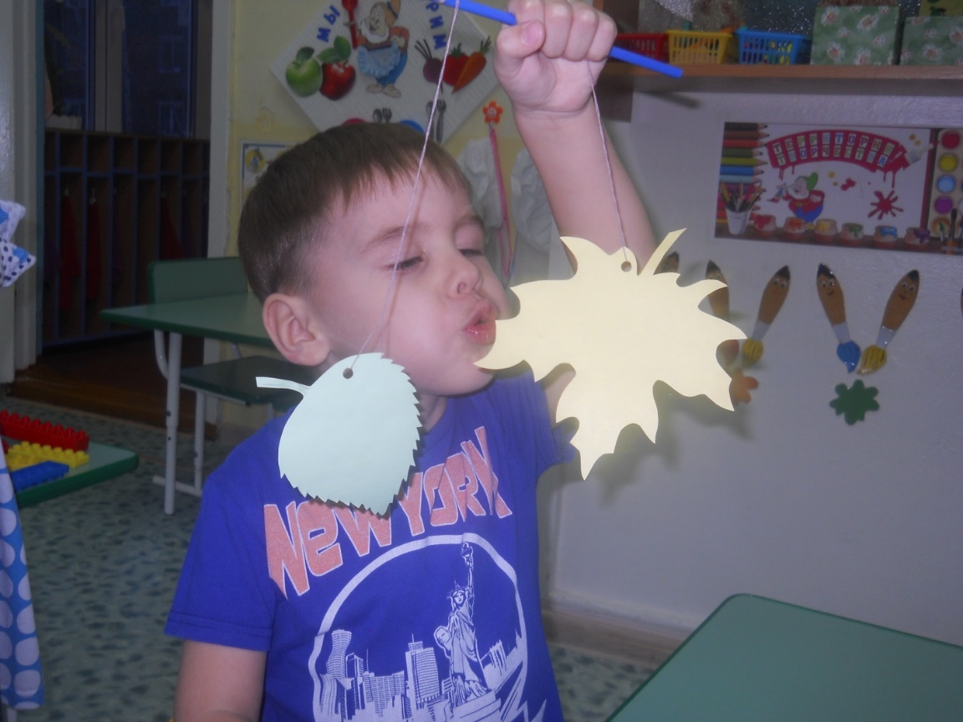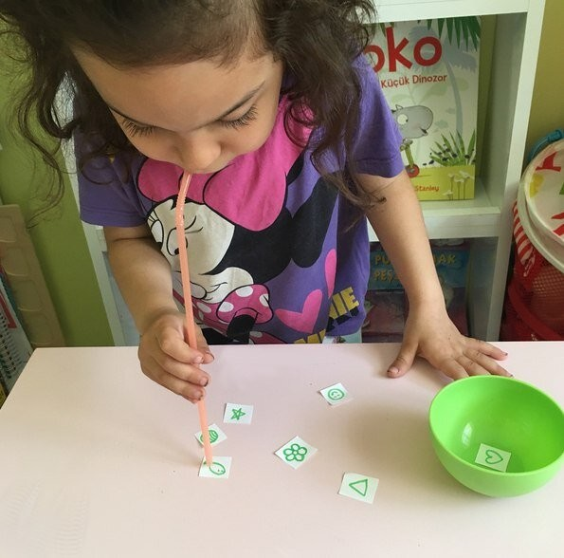

Двигательная деятельность.
Тема: «Ходьба по наклонной доске».
Цель: Упражнять детей в ходьбе по наклонной доске, один конец которой приподнят на 20 – 25 см. Развивать чувство равновесия.
